**Муниципальное общеобразовательное учреждение**

**средняя общеобразовательная школа пос. Титово**

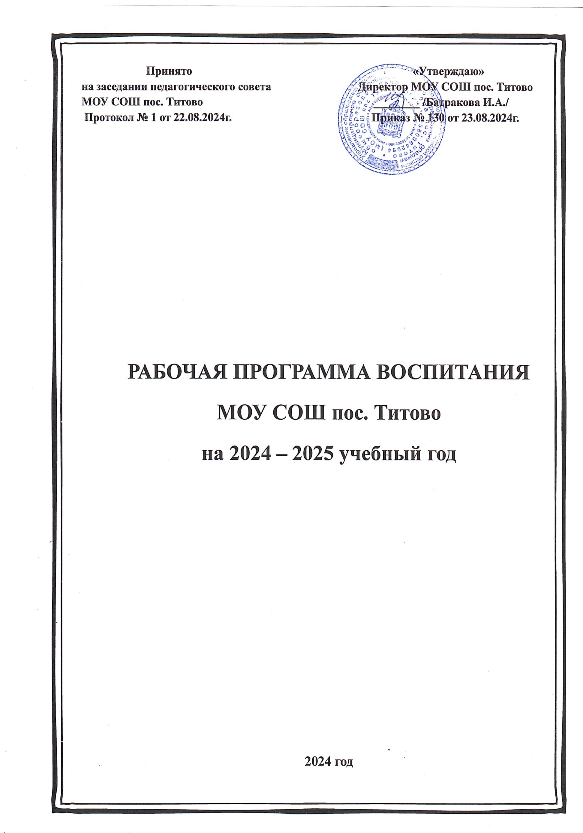

|  |  |
| --- | --- |
|  |  |

**План работы**

**первичного отделения РДДМ**

**«Движение Первых»**

**МОУ СОШ пос. Титово**

**на 2024 – 2025 учебный год**

**Цели:**

* совершенствование государственной политики в области воспитания подрастающего поколения;
* содействие формированию личности на основе присущей российскому обществу системы ценностей.

**Задачи:**

* предоставлять возможность школьникам проявить себя, реализовать свой потенциал и получить признание;
* воспитывать чувства патриотизма, формировать у подрастающего поколения верность Родине, готовность к служению Отечеству и его защите;
* формировать содружество учащихся на основе любви к школе, малой родине, своей стране, уважения традиций и соблюдения Устава школы, толерантности и товарищества;
* формировать у учащихся позитивное отношение к ЗОЖ;
* формировать активную жизненную позицию по отношению к здоровью, проявляющейся в поведении и деятельности и осознанном противостоянии разрушающим здоровье факторам;
* содействовать укреплению мира, дружбы и согласия между народами, предотвращению социальных, национальных, религиозных конфликтов;
* пропагандировать среди школьников идеи добровольного труда на благо общества и здорового образа жизни;
* повышать информационно-медийную грамотность современных школьников.

**Первичное отделение Первых -**это объединяющий формат,в который включены все существующие и создаваемые объединения обучающихся (кружки, волонтерский отряд и пр.), с целью расширения их права на участие в принятии решений, затрагивающие их интересы.

|  |  |
| --- | --- |
| **Направления воспитательной работы** | **Задачи работы по данному направлению** |
| **«Личностное развитие»** | |
| **Первый аспект: Творческое развитие.**  живопись, актерское мастерство, театральный кружок | 1. Стимулирование творческой активности школьников. 2. Предоставление возможности школьникам проявить себя, реализовать свой потенциал и получить признание. 3. Координация воспитательных усилий на разных этапах творческого процесса. 4. Контроль реализации творческого развития школьников. |
| **Второй аспект:**  **Популяризация ЗОЖ.**  занятия физкультурой и спортом, популяризация здорового питания, мероприятия комплекса ГТО, конкурсы, фестивали, игры. | 1 .Формирование у детей позитивного отношения к здоровому образу жизни; 2.Присвоение созидающей здоровье философии;  3.Формирование активной жизненной позиции по отношению к здоровью, проявляющейся в поведении и деятельности и осознанном противостоянии разрушающим здоровье факторам |
| **Третий аспект:**  **Популяризация профессий.**  экскурсии на предприятия, встречи с профессионалами, открытые уроки | 1. Стимулирование и мотивация школьников к личностному развитию, расширению кругозора в многообразии профессий. 2. Формирование у школьников представлений о сферах трудовой   деятельности, о карьере и основных закономерностях профессионального развития.   1. Формирование у школьников универсальных компетенций, способствующих эффективности в профессиональной деятельности: 4.Способности к коммуникации (в устной и письменной формах) для решения задач взаимодействия; 2. Способности работать в коллективе, учитывать и терпимо относиться к этническим, социальным и культурным различиям;   Способности к самоорганизации и самообразованию. |
| **«Гражданская активность»** | |
| * **добровольчество**: экологическое, социальное, культурное, * **волонтеры Победы**: сохранение историческое памяти о своей стране, семье, помощь ветеранам, благоустройство памятных мест, * **поисковые отряды и краеведение**: культурно-   историческое наследие, школьный музей, поисковые и краеведческие экспедиции | 1. Сохранять и развивать исторически сложившиеся дружеские отношения народов России, сплачивать в едином федеративном государстве, содействовать развитию национальных культур и языков Российской Федерации; 2. Способствовать формированию активной жизненной позиции школьников; 3. Формировать у школьников осознанное ценностное отношение к истории своей страны, города, района, народа; 4. Развивать у детей чувство патриотизма, национальной гордости за свою страну; 5. Стимулировать социальную деятельность школьников, направленную на оказание посильной помощи нуждающимся категориям населения; 6. Организовывать акции социальной направленности; 7. Создавать условия для развития детской инициативы; 8. Оказывать помощь учреждениям культуры в организации и проведении мероприятий; 9. Оказывать помощь и содействие в проведении мероприятий экологической направленности;   Активизировать стремление школьников к организации деятельности в рамках работы поисковых отрядов |
| **«Военно-патриотическое»** | |
| * организация мероприятий, координация работы отрядов первичного отделения РДДМ, разработка планов работы,   участие в оценке конкурсных работ (детское жюри) | 1. Совместно с ответственными педагогами сформировать школьную систему нормативно-правового обеспечения деятельности в области военно- патриотического воспитания. 2. Организовать работу юнармейского отряда на базе ОО и вовлечь в нее детей. 3. Организовать профильные события, направленные на повышение интереса у детей к службе в силовых подразделениях, в том числе военных сборов, военно- спортивных игр, соревнований, акций; 4.Организовать проведение образовательных программ - интерактивных игр, семинаров, мастер-классов, открытых лекториев, встреч с интересными людьми, Героями нашего государства и ветеранами; 5.Обеспечить координацию военно- патриотической деятельности школы с общественными объединениями и государственными организациями в рамках   социального партнерства. |
| **«Информационно-медийное»** | |
| - создание школьных газет,  -работа с социальными сетями, подготовка информационного материала, дискуссионные площадки. | 1. Разработать и реализовать модели многофункциональной системы информационно-медийного взаимодействия участников РДДМ; 2. Создать информационно-медийный центр (ИМЦ) для реализации системы информационно-медийного взаимодействия участников РДДМ; 3. Апробировать индикаторы и критерии оценки деятельности информационно- медийного направления РДДМ;   Создать систему взаимодействия с информационно-медийными партнерами. |

**КАЛЕНДАРЬ ДНЕЙ ЕДИНЫХ ДЕЙСТВИЙ**

**РОССИЙСКОГО ДВИЖЕНИЯ ДЕТЕЙ И МОЛОДЕЖИ**

**на 2024-2025 учебный год**

**2024 год – Год Семьи**

**2025 год – 2025 – год Мира и единства в борьбе с нацизмом**

|  |  |
| --- | --- |
| **СЕНТЯБРЬ** | |
| **1** | День Знаний |
| **3** | День окончания Второй мировой войны |
| День солидарности в борьбе с терроризмом |
| **8** | Международный день распространения грамотности |
| **10** | Международный день памяти фашизма |
| **13** | 100 лет со дня рождения советской партизанки Зои Космодемьянской (1923—1941) |
| **14** | День туризма |
| **ОКТЯБРЬ** | |
| **1** | Международный день пожилых людей |
| **4** | День защиты животных |
| **5** | День учителя |
| **15** | День отца в России |
| **25** | Международный день школьных библиотек |
| **НОЯБРЬ** | |
| **4** | День народного единства |
| **8** | День памяти погибших при исполнении служебных обязанностей сотрудников органов внутренних дел России |
| **20** | День начала Нюрнбергского процесса |
| **26** | День матери в России |
| **30** | День государственного герба Российской Федерации |
| **ДЕКАБРЬ** | |
| **3** | День неизвестного солдата |
| Международный день инвалидов |
| **5** | День добровольца (волонтера) в России |
| **8** | Международный день художника |
| **9** | День героев Отечества |
| **10** | День прав человека |
| **12** | День Конституции Российской Федерации |
| **25** | День принятия Федеральных конституционных законов о Государственных символах Российской Федерации |
| **ЯНВАРЬ** | |
| **25** | День российского студенчества |
| **27** | День полного освобождения Ленинграда от фашистской блокады |
| День освобождения Красной армией крупнейшего «лагеря смерти» Аушвиц –Биркенау (Освенцима) – День памяти жертв Холокоста |
| **ФЕВРАЛЬ** | |
| **2** | День разгрома советскими войсками немецко-фашистских войск в Сталинградской битве |
| **8** | День российской науки, 300-летие со времени основания Российской Академии наук (1724) |
| **15** | День памяти о россиянах, исполнявших служебный долг за пределами Отечества, 35 лет со дня вывода советских войск из Республики Афганистан (1989) |
| **21** | Международный день родного языка |
| **23** | День защитника Отечества |
| **МАРТ** | |
| **8** | Международный женский день |
| **14** | 450-летие со дня выхода первой «Азбуки» (печатной книги для обучения письму и чтению) Ивана Фёдорова (1574) |
| **18** | 10 лет со Дня воссоединения Крыма с Россией |
| **27** | Всемирный день театра |
| **АПРЕЛЬ** | |
| **7** | Всемирный день здоровья |
| **12** | День космонавтики |
| **19** | День памяти о геноциде советского народа нацистами и их пособниками в годы Великой Отечественной войны |
| **22** | Всемирный день Земли |
| **27** | День российского парламентаризма |
| **МАЙ** | |
| **1** | Праздник весны и труда |
| **9** | День Победы |
| **18** | Международный день музеев |
| **19** | День детских общественных организаций |
| **24** | День славянской письменности и культуры |
| **ИЮНЬ** | |
| **1** | День защиты детей |
| **6** | День русского языка |
| **12** | День России |
| **22** | День памяти и скорби |
| **27** | День молодежи |
| **ИЮЛЬ** | |
| **8** | День семьи, любви и верности |
| **28** | День военно-морского флота |
| **АВГУСТ** | |
| **10** | День физкультурника |
| **22** | День государственного флага Российской Федерации |
| **27** | День российского кино |

**План работы первичного отделения**

**РДДМ «Движение первых» МОУ СОШ пос. Титово**

**на 2023-2024 учебный год**

|  |  |  |  |
| --- | --- | --- | --- |
| **Сентябрь** | | | |
| **Дата** | **Название события** | **Направление** | **Ответственный** |
| **1 сентября** | Классные часы, посвященные Дню знаний | Личностное развитие (творческое развитие) | Классные руководители |
| Участие в ДЕД «Самолетик будущего» | Советник директора по воспитанию и взаимодействию с детскими общественными объединениями |
| **4 сентября** | Участие в акциях ДЕД | Гражданская активность | Педагог-организатор ОБЖ, советник директора по воспитанию и взаимодействию с детскими общественными объединениями |
| **8 сентября** | Международный день распространения грамотности | Личностное развитие (творческое развитие) | Учителя русского языка и литературы, учителя начальных классов, советник по воспитательной работе |
| **10 сентября** | Международный день памяти жертв фашизма | Гражданская активность | Учитель истории,  советник по воспитательной работе |
| **13 сентября** | 100 лет со дня рождения советской партизанки Зои Космодемьянской (1923—1941) | Гражданская активность | Учитель истории,  советник по воспитательной работе, |
| **27 сентября** | Поход, посвященный дню туризма | Гражданская активность | Классные руководители, советник директора по воспитательной работе |

|  |  |  |  |
| --- | --- | --- | --- |
| **Октябрь** | | | |
| **Дата** | **Название события** | **Направление** | **Ответственный** |
| **1 октября** |  | Гражданская активность | Советник по воспитательной работе, актив школы |
| Акция «Добро» |
| Международный день музыки | Личностное развитие (творческое развитие) | Советник по воспитательной работе, актив школы |
| **4 октября** | День защиты животных. Акция «Лапа помощи» | Гражданская активность | Классные руководители, Советник по воспитательной работе, актив школы, родители |
| **5 октября** | День самоуправления | Личностное развитие (творческое развитие) | Актив школы |
| Концертная программа |
| **15 октября** | Международный день отца в России. Онлайн-активности в ВК | Информационно –медийное | Советник по воспитательной работе,  актив школы |
| **25 октября** | Международный день школьных библиотек.  Организация пространства для чтения и обмена книгами. | Гражданская активность | Классные руководители,  Советник по воспитательной работе,  актив школы |

|  |  |  |  |
| --- | --- | --- | --- |
| **Ноябрь** | | | |
| **Дата** | **Название события** | **Направление** | **Ответственный** |
| **4 ноября** | День народного единства. Онлайн активность в сети | Информационно –медийное | Советник по воспитательной работе, классные руководители |
| **8 ноября** | День памяти погибших при исполнении служебных обязанностей сотрудников органов внутренних дел России | Гражданская активность | Советник по воспитательной работе, актив школы |
| **20 ноября** | День начала Нюрнбергского процесса | Гражданская активность | Советник по воспитательной работе,  учитель истории |
| **26 ноября** | День Матери в России. | Личностное развитие (творческое) | Классные руководители |
| **30 ноября** | День Государственного герба Российской Федерации | Гражданская активность | Советник по воспитательной работе |

|  |  |  |  |
| --- | --- | --- | --- |
| **Декабрь** | | | |
| **Дата** | **Название события** | **Направление** | **Ответственный** |
| **3 декабря** | День неизвестного солдата | Гражданская активность | Советник по воспитательной работе |
| Международный день инвалидов акция «Цветик семицветик» |
| **5 декабря** | День добровольца (волонтера) в России. Акция «10 000 добрых дел» | Информационно- медийное | Советник по воспитательной работе, актив школы |
| **8 декабря** | Международный день художника. | Личностное развитие (творческое) | Советник по воспитательной работе, классные руководители |
| **9 декабря** | День героев Отечества. | Военно-патриотическое | Советник по воспитательной работе |
| **12 декабря** | День Конституции РФ.  Правовая игра «Человек и закон» | Гражданская активность | Советник по воспитательной работе, учителя обществознания |

|  |  |  |  |
| --- | --- | --- | --- |
| **Январь** | | | |
| **Дата** | **Название события** | **Направление** | **Ответственный** |
| **25 января** | День российского студенчества. | Личностное развитие (популяризация профессий) | Советник по воспитательной работе, классные руководители |
| **27 января** | День полного освобождения Ленинграда от фашистской блокады. | Гражданская активность | Советник по воспитательной работе, классные руководители |

|  |  |  |  |
| --- | --- | --- | --- |
| **Февраль** | | | |
| **Дата** | **Название события** | **Направление** | **Ответственный** |
| **2 февраля** | День разгрома советскими войсками немецко-фашистских войск в Сталинградской битве | Гражданская активность | Учителя истории,  Советник по воспитательной работе |
| **8 февраля** | День российской науки, 300-летие со времени основания Российской Академии наук (1724) | Личностное развитие (творческое) | Советник по воспитательной работе, учителя предметники |
| **15 февраля** | День памяти о россиянах, исполнявших служебный долг за пределами Отечества, 35 лет со дня вывода советских войск из Республики Афганистан (1989) | Гражданская активность | Учитель истории, Советник по воспитательной работе |
| **21 февраля** | Международный день родного языка  Внеклассное мероприятие «Язык – живая душа народа» | Информационно- медийное | Советник по воспитательной работе, учителя русского языка |
| **23 февраля** | День Защитника отечества  Акция «Письмо солдату» | Военно-патриотическое | Советник по воспитательной работе, актив школы. |
| Конкурсно-игровая программа |

|  |  |  |  |
| --- | --- | --- | --- |
| **Март** | | | |
| **Дата** | **Название события** | **Направление** | **Ответственный** |
| **8 марта** | Международный женский день. Концертная и конкурсная программа | Личностное развитие (творческое) | Советник по воспитательной работе, классные руководители. |
| Мастер-класс «Подарок для мамы» |
| **18 марта** | День воссоединения Крыма с Россией.  Акция «Мы вместе» | Гражданская активность | Советник по воспитательной работе, учителя истории |
| **27 марта** | Всемирный день театра  Мастер – класс «Театр в чемодане» | Информационно-медийное | Советник по воспитательной работе, учителя русского языка |

|  |  |  |  |
| --- | --- | --- | --- |
| **Апрель** | | | |
| **Дата** | **Название события** | **Направление** | **Ответственный** |
| **7 апреля** | Всемирный день здоровья. | Личностное развитие | Советник по воспитательной работе, классные руководители |
| **12 апреля** | День космонавтики, 65 лет со дня запуска СССР первого искусственного спутника Земли.  Интеллектуальная викторина | Гражданская активность | Советник по воспитательной работе, классные руководители |
| **19 апреля** | День памяти о геноциде советского народа нацистами и их пособниками в годы Великой Отечественной войны.  Акция «Память!» | Гражданская активность | Советник по воспитательной работе, учителя истории |
| **22 апреля** | Всемирный день земли.  Акция «Зеленая планета» | Личностное развитие | Советник по воспитательной работе, классные руководители, родители, актив школы |
| **27 апреля** | День российского парламентаризма.  Школа молодого избирателя | Информационно-медийное | Советник по воспитательной работе, учителя истории |

|  |  |  |  |
| --- | --- | --- | --- |
| **Май** | | | |
| **Дата** | **Название события** | **Направление** | **Ответственный** |
| **1 мая** | Праздник Весны и Труда | Гражданская активность | Советник по воспитательной работе, учителя истории |
| **9 мая** | День Победы.  Акция «Бессмертный полк» | Военно- патриотическое | Советник по воспитательной работе, классные руководители |
| **18 мая** | Международный день музеев  Виртуальная экскурсия | Информационно –медийное | Советник по воспитательной работе |
| **19 мая** | День детских общественных организаций в России | Гражданская активность | Советник по воспитательной работе |
| **24 мая** | День славянской письменности и культуры. | Гражданская активность | Советник по воспитательной работе |

|  |  |  |  |
| --- | --- | --- | --- |
| **Июнь** | | | |
| **Дата** | **Название события** | **Направление** | **Ответственный** |
| **1 июня** | День защиты детей. | Личностное развитие | Советник по воспитательной работе |
| **6 июня** | День русского языка | Гражданская активность | Советник по воспитательной работе |
| **12 июня** | День России  Акция «Окна Росси» | Гражданская активность | Советник по воспитательной работе |
| **22 июня** | День Памяти и скорби  Акция «Свеча Памяти» | Военно-патриотическое | Советник по воспитательной работе |
| **27 июня** | День молодежи | Гражданская активность | Советник по воспитательной работе |